OSNOVNA ŠOLA LITIJA  1270 Litija,  Ulica Mire Pregljeve 3  01 89 83 147  01 89 85 099  Faks 01 8991 254  Davčna številka:17567734 | 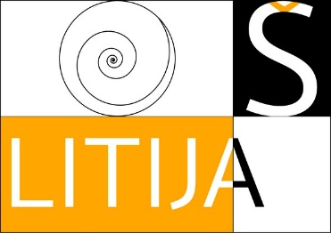
Datum: 12. 5. 2021

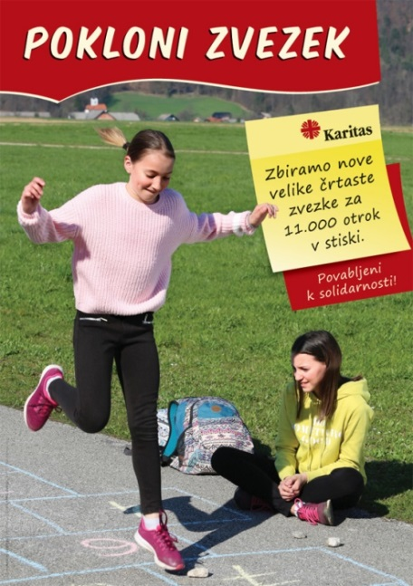

Spoštovani starši in učenci od 1. do 9. razreda!

V letošnjem šolskem letu bomo ponovno izvedli dobrodelno akcijo »Pokloni zvezek«.

Pobudnik akcije »Pokloni zvezek« je Slovenska Karitas. Zaželeno je, da učenci prinesejo v šolo veliki črtasti zvezek (lahko tudi več). Zraven obvestila učenci od 1. do 5. razreda prejmejo tudi razglednico, na katero zapišejo prijateljski pozdrav sovrstniku in jo vstavijo v enega izmed zvezkov, ki jih poklanjajo. Na kartico lahko tudi kaj lepega narišejo ali zapišejo kako misel ali verz. Otroci, ki bodo zvezke prejeli, se bodo zagotovo razveselili sporočil.

Zvezke učenci oddajo razredničarki ali razredniku najkasneje do četrtka, 10. junija 2021.

S to pomočjo želimo vsaj malo pomagati staršem ob začetku novega šolskega leta, otroke in mladostnike pa vzgajati za sočutje, solidarnost in pomoč drugemu.

Hvala za sodelovanje in lep pozdrav.

Šolska svetovalna služba: Ravnatelj:
Blanka Erjavec, univ. dipl. ped. Peter Strle, prof.

